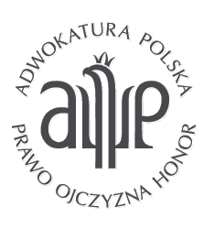
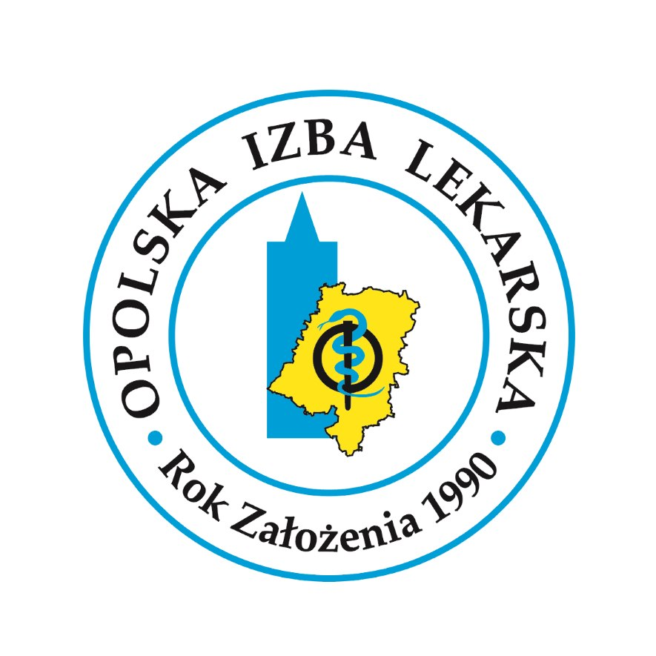
II Interdyscyplinarna Ogólnopolska Konferencja Naukowa
pt.: „Prawnokarne i medyczne aspekty zaniechania szczepień dzieci”
Opole, dnia 28 listopada 2019 r.

Wydział Prawa i Administracji Uniwersytetu Opolskiego, Okręgowa Rada Adwokacka w Opolu i Opolska Izba Lekarska serdecznie zapraszają do wzięcia udziału w

II Interdyscyplinarnej Ogólnopolskiej Konferencji Naukowej
pt.: „Prawnokarne i medyczne aspekty zaniechania szczepień dzieci”,
która odbędzie się w Studenckim Centrum Kultury Uniwersytetu Opolskiego (Opole, ul Katowicka 95) w dniu:
28 listopada 2019 r. w godz. 10:00-16:00.

Konferencja organizowana jest na Wydziale Prawa i Administracji Uniwersytetu Opolskiego – przez Katedrę Prawa Karnego Materialnego wspólnie z Okręgową Radą Adwokacką w Opolu oraz Opolską Izbą Lekarską. Prelegentami na Konferencji będą naukowcy i praktycy reprezentujący obie dziedziny nauki:
- r. pr. Aleksander Czura „Szczepienia ochronne jako kryterium przyjęcia do żłobków, przedszkoli i szkół – aspekty prawne”
- dr hab. Teresa Gardocka, prof. Uniwersytetu SWPS „Ograniczenie wykonywania władzy rodzicielskiej ze względów publicznoprawnych"
- prof. zw. dr hab. Ewa M. Guzik-Makaruk „Paternalizm państwowy w prawie karnym”
- dr hab. Dariusz Jagiełło, prof. Uniwersytetu SWPS „Obowiązek czy przymus szczepienia?”
- dr n. med. Paweł Kabata „Rola mediów społecznościowych w promowaniu wiedzy o szczepieniach”
- dr hab. Michał Królikowski prof. nadzw. Uniwersytetu Warszawskiego „Problem odpowiedzialności karnej za narażenie na niebezpieczeństwo zdrowotne w przypadku odmowy szczepień”
- dr n. med. Jacek Miarka „Argumenty stron przed sądem lekarskim w rozprawach antyszczepionkowych”
- prof. zw. dr hab. Piotr Morciniec Instytut Nauk Teologicznych Uniwersytetu Opolskiego „Obowiązek moralny szczepień dzieci – dyskusja złożonej tezy”
- dr n. med. Urszula Posmyk „Szczepienia ochronne – postępowanie egzekucyjne wobec osób uchylających się od szczepień ochronnych”
- dr n. med. mgr prawa Marta Rorat „Komu zagrażają nieszczepione dzieci?
- prof. dr hab. Leszek Szenborn „Potrzeba szczepień w Polsce - kontynuacja dobrostanu oraz poszerzanie ochrony”
- dr Ewelina Wojewoda „Nieszczepienie dzieci – odpowiedzialność rodziców i opiekunów za zaniechanie wykonania obowiązkowego szczepienia”
- lek. Grzegorz Wrona „Propagowanie postaw antyzdrowotnych na tle dyskusji o obowiązku szczepień"
- dr Iwona Wrześniewska- Wal „Narzędzia zdrowia publicznego na przykładzie szczepień ochronnych."
Jednocześnie informujemy, że planowane jest wydanie recenzowanej publikacji naukowej, w której opublikowane zostaną artykuły naukowe przygotowane przez prelegentów.

Zgłoszenia udziału w konferencji prosimy nadsyłać pocztą elektroniczną lub telefonicznie do dnia 15 listopada 2019 r. na adres e – mail: (opole@hipokrates.org ; 77 454 59 39) (decyduje data zgłoszenia z uwagi na ograniczoną liczbę miejsc, opłata wstępna dotyczy tylko osób spoza Uniwersytetu Opolskiego, Izby Adwokackiej w Opolu i Opolskiej Izby Lekarskiej i wynosi 100 zł, płatna na wskazany rachunek bankowy:
Fundacja dla Wydziału Prawa i Administracji Uniwersytetu Opolskiego
BZ WBK o/Bytom 06 1090 2011 0000 0001 2122 4289 45-060 Opole, ul. Katowicka87b
Tytuł: Konferencja28112019, materiały, catering + nazwisko i imię uczestnika Konferencji
Jednocześnie informujemy, iż przedmiotowa Konferencja zostanie wpisana w terminarz szkoleń zawodowych dla adwokatów Izby Adwokackiej w Opolu oraz lekarzy Opolskiej Izby lekarskiej. Nadto każdy z jej uczestników otrzyma certyfikat udziału w Konferencji.

Wstępny program konferencji:
9:15 - 10:00 rejestracja uczestników
10:00 - 10:20 uroczyste otwarcie Konferencji: przywitanie gości
10:30 - 13:00 sesja referatowa
13:00 – 13:30 dyskusja
13:30-14:00 przerwa kawowa
14:00-15:40 sesja referatowa
15:40-16:00 dyskusja, podsumowanie i zamknięcie konferencji

Komitet Organizacyjny:

dr Dariusz Mucha, adwokat adw. Marian Jagielski lek. dent. Jolanta Smerkowska – Mokrzycka
Wydział Prawa i Administracji Dziekan Okręgowej Rady Adwokackiej Prezes Okręgowej Rady Lekarskiej w Opolu
Uniwersytetu Opolskiego, adiunkt w Opolu

